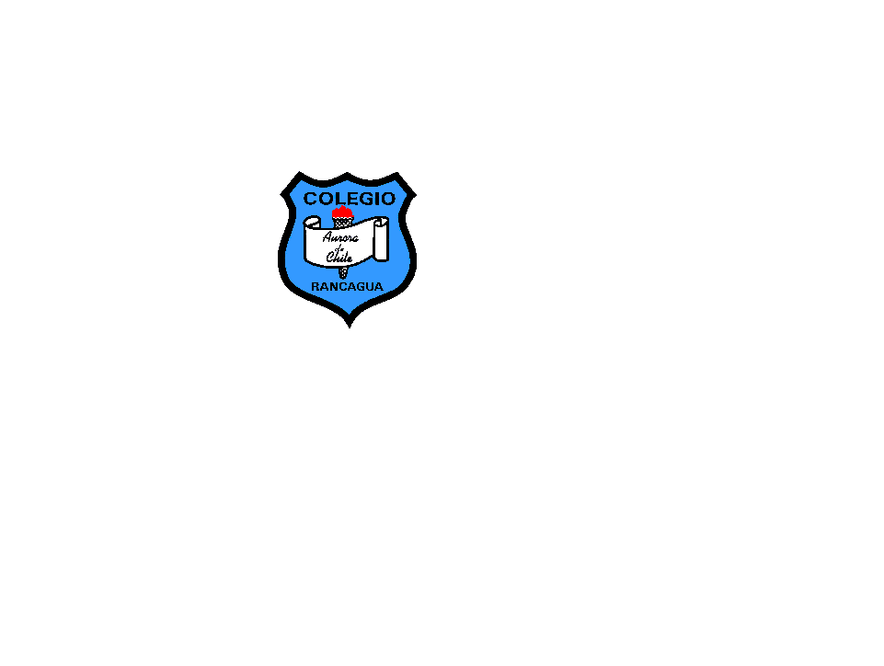
COLEGIO AURORA DE CHILE
CORMUN RANCAGUA 2020

CIRCULAR INFORMATIVA Nº2 MAYO 2020
Queridos Padres y Apoderados:
Saludo a cada uno /a con fraternal cercanía en este tiempo de cuarentena en que toda la comunidad está aportando con un plus de esfuerzo personal en llevar a cabo nuestras obligaciones y tareas cotidianas, son diversas las modalidades de trabajo que han sido adoptadas por esta comunidad para poder llegar a nuestros niños/niñas y establecer así un vínculo cercano entre el profesor y sus alumnos. Nadie nos ha dicho que esto iba a ser fácil, pero con el apoyo y compresión de ustedes, el trabajo colaborativo se ha hecho relevante. En el marco estos serios desafíos, expreso mi reconocimiento a los esfuerzos que hacen nuestros niños y jóvenes, padres y apoderados, administrativos, asistentes de la educación y sobre todo a los docentes y profesionales de la educación que no han medido tiempo ni sacrificio personal para seguir y monitorear en línea a cada uno de nuestros estudiantes, asegurando así el trabajo con sus estudiantes.

Durante el mes de marzo y abril, el colegio siguió funcionado con turnos éticos entregando:
1.- Material de trabajo para los estudiantes
2.- Textos Escolares
3.-Entrega de 510 canastas alimentos, enviadas por JUNAEB.
4.- Vacunación a 243 niños de un total de 350.

La próxima semana se entregará una segunda Remesa de canastas de alimentos, que vienen establecidas con explicita orden desde JUNAEB, para aquellos estudiantes que asisten diariamente al comedor a recibir su alimentación. De un total de 100% de los alumnos que almuerzan en el colegio, JUNAEB entrega solo al 80% de los alumnos inscritos. (no viene para la totalidad de nuestros niños)

Para la entrega en esta ocasión se considerará los criterios focalizados por JUNEB:

1.- Apoderados que hayan presentado al 18 marzo Registro Social de Hogares, solicitado por la coordinadora PAE y Profesora/res jefes la primera semana de marzo. (caso específico para alumnos Nuevos de Pre kínder)

2.- Asistencia regular al comedor de alumnos de Primer y segundo ciclo básico.

DE LA MODALIDAD DE EDUCACIÓN

De acurdo a los lineamientos expresados por Ministerio de Educación y Corporación Municipal, habrá nuevas adecuaciones de calendarios y de modalidad didácticas, nuestro colegio seguirá trabajando en alimentar nuestra plataforma educativa con cápsulas de aprendizajes que sin duda seguirán apoyando el proceso de enseñanza de nuestros alumnos incorporándose en ellas actividades de talleres ACLES, SEP y JEC, de modo de potenciar la transversalidad en el proceso educativo

Ciertamente hemos conocido de situaciones familiares complejas, Cada una de ellas será vista con especial atención en el ámbito del cumplimento de las obligaciones contraídas con nuestra comunidad,
De hecho, se realizó un catastro de niños que no cuentan con internet y de un total de 769 alumnos. solo 130 no cuenta con este recurso, pero ya hemos tomado las medidas correspondientes para subsanar esta situación. Los coordinadores del proyecto de integración se pondrán en contacto con estos padres.

No se puede dejar de mencionar que nuestro establecimiento fue felicitado por la practicas efectivas a distancia que nuestros docentes están realizando para llegar a nuestros niños y la vez seleccionado por súper intendencia de educación para ser compartir practicas con otros colegios de la comuna.

DEL RETORNO A CLASES

Ministro de educación, Raúl Figueroa manifiesto: “La seguridad es el principio fundamental del plan de vuelta a clases”

La fecha oficial de vuelta a clases será informada oportunamente cuando las condiciones sanitarias lo permitan.

Las autoridades han sido enfáticas y señalo además que la fecha oficial para llevar a cabo este proceso, será informada oportunamente.

Agradecemos a todos los padres y apoderados que nos han apoyado y colaborado en esta difícil tarea que es educar y nos han hecho llegar su respaldo en esta crisis sanitaria.

Saludos cordiales

ERIKA KITTSTEINER SANCHEZ
Directora colegio Aurora de Chile

Rancagua 29 de abril 2020

